И. Ю. Красильникова,
ГПНТБ СО РАН, Новосибирск

Пользователь в межбиблиотечном пространстве и времени

Анализ факторов, влияющих на библиотечную деятельность, показывает, что с развитием информационных технологий и мобильной связи библиотеки вышли за пределы собственных зданий, расширили «пространство» за счёт виртуального мира, где царят веб-сайты, социальные сети, блоги, форумы, чаты. Осуществляется переход от оказания услуг читателям только в пределах здания библиотеки к обслуживанию за её стенами [1]. Однако, справедливости ради, следует отметить, что на протяжении долгих лет удалённые пользователи обеспечиваются первичными документами по системе межбиблиотечного абонемента и доставки документов (МБА и ДД), а она изначально взаимодействовала в пространстве между библиотеками.
В последние 20 лет система МБА и ДД научных библиотек адаптируется в информационном пространстве, развивает автоматизацию, вовлекает интернет-технологии в сферу своей деятельности, использует электронные формы обслуживания, выдаёт преимущественно цифровые копии. В результате пользователь получает колоссальную экономию времени, которое влияет на сроки доставки документов, является важным критерием оценки качества предоставления услуг [2]. Термин «оперативность» означает свойство, качество, характеризующее быстродействие. Оперативность в предоставлении документов очень важна для пользователей, когда они выполняют научно-исследовательскую работу, заняты в образовательных, информационных, производственных, культурных, воспитательных и др. процессах.
Используя философские категории «пространство и время», попытаемся наметить перспективу обслуживания, которое происходит между библиотеками по МБА и ДД. Философы, изучив данные атрибуты материи, определили общие свойства времени и пространства [3], которые раскрывают:
  - объективность и независимость от сознания человека;
  - абсолютность как атрибут материи;
  - неразрывную связь друг с другом и с движением материи;
  - единство прерывного и непрерывного в их структуре;
  - количественную и качественную бесконечность.
Кроме того выявлены специфические свойства пространства:
  - симметрия и асимметрия;
  - конкретная форма;
  - размеры;
  - расстояние между телами;
  - границы, определяющие различные системы.
Все эти свойства зависят от структуры и внешней связи тел, скорости их движения. К специфическим свойствам времени относятся:
  - сроки длительности;
  - одномерность;
  - ассиметричность;
  - необратимость, т. е. его вектор всегда направлен от прошлого к будущему.
В настоящее время межбиблиотечное пространство распространяется в материальной, социальной и виртуальной средах и наполнено многообразием библиотек, в которые обращаются по МБА и ДД пользователи разных категорий. Например, система МБА и ДД библиотек Российской академии наук (РАН) (табл. 1) подразделяется на уровни: локальный, региональный, федеральный и международный, имеет органы управления, использует элементы системы библиотек, участвующих в обеспечении процессов обслуживания. Взаимодействие между пользователями и библиотеками происходит в коммуникационной среде, через которую проходят в разных направлениях документальные потоки, осуществляются традиционные и электронные виды доступа к информационным ресурсам, а также виды доставки на различных носителях информации [4].
Какие услуги более востребованы в межбиблиотечном пространстве? Для выяснения этого вопроса обратимся к результатам анкетирования, которое Государственная публичная научно-техническая библиотека Сибирского отделения РАН (ГПНТБ СО РАН) эпизодически проводило на протяжении последних 3-х десятилетий (1982, 1985, 1998, 2006, 2009, 2011 годы).
Если в последнее десятилетие ХХ века из ГПНТБ СО РАН выдавалось иногородним пользователям МБА и ДД около 60% бумажных копий, то в настоящее время до 70% заказов выполняются по технологии электронной доставки документов (ЭДД). Перемещение бумажных документов происходит, как и раньше, посредством Федерального государственного унитарного предприятия (ФГУП) «Почта России», а электронных – по телекоммуникационным каналам связи, что значительно сокращает время доставки.
Таблица 1
Система МБА и ДД библиотек Российской академии наук
Система
библиотек

Традиционные |  |  |  | Электронные |  |  | Гибридные |  |  |  |  | Корпоративные  библиотечные системы
Подсистема
библиотечной деятельности
Межбиблиотечный абонемент и доставка
документов (МБА и ДД)
Локальный  Уровни  подсистемы |  |  |  | Региональный |  |  | Федеральный |  |  |  |  | Международный
Органы управления в России
Локальные |  |  |  |  | Региональные |  |  |  |  | Федеральные
Межведомствен-ные и методиче-ские советы ЦБ  Управление |  |  |  |  | Межведомствен-ные советы территории |  |  |  |  | Межведомст-венный Совет (РГБ) |  |  |  |  |  | Секция МБА и ДД (РБА)
Инструктивно-регламентирующая документация
внутрибиблио-течная |  |  |  |  | локальная |  |  |  | региональная |  |  |  |  |  |  | федеральная
Элементы
системы
библиотек
ИБ ресурсы |  |  |  |  | Контингент пользователей |  |  |  | Материально-техническая  база |  |  |  |  |  | Библиотечный  персонал
традици-онные | элект-  ронные
Коммуника-ционная среда
Транспорт |  |  | Телефон |  |  |  | Факс |  |  |  |  |  |  | Интернет
Традиционный СПА  Доступ к ИБ ресурсам |  |  | Электронные каталоги |  |  |  | Электронные СК |  |  |  |  |  |  | Распределенные  каталоги
Входящие  Документаль-ные потоки |  |  |  |  |  |  | Исходящие
централизованные
децентрализованные
Произведения печати  Носители информации  (оригиналы) |  |  |  |  |  | Воспроизведенные документы
 |  |  |  |  |  | бумажные копии |  |  |  |  |  |  | электронные копии
Традиционные  Виды доставки |  |  |  |  |  | Электронные
транспорт |  | почта |  |  |  | электронная почта |  |  |  |  | FTP-сервер |  | HTTP-сервер |  |  |  | ICQ и другие
Пользователи
Коллективные абоненты –  юридические лица |  |  |  |  |  |  |  | Индивидуальные абоненты –  физические лица

Результаты анкетирования, проведённого ГПНТБ СО РАН в 2011 г., показали, что большинство читателей связывают дальнейшее выполнение услуг МБА и ДД с информационными технологиями (ИТ) и сервисами, позволяющими быстро получать документ, информацию об его отсутствии или невозможности отправки. Пользователи МБА и ДД в ГПНТБ СО РАН в 68,5% ответов указали на оперативность доставки электронных копий из библиотек России. Среди опрошенных читателей Библиотеки 90% желают получать документы в электронном виде, 86% – самостоятельно отслеживать состояние заказов, используя Интернет.
В настоящее время уже наблюдается интеграция Интернета, телефона, компьютера, однако, как информирует Российская библиотечная ассоциация (РБА), лишь около трети населения Земли имеют возможность доступа в Сеть. Предполагают, что к 2020 г. практически всё население планеты сможет обращаться в Интернет с мобильных устройств [5].
Среди технологий, которые в будущем войдут в библиотеки и межбиблиотечное пространство, специалисты называют: волоконно-оптические технологии, беспроводные, нейронные сети, распределенные объекты, интеллектуальное производство. Их применение позволит изменить способы работы в сетях, объединить службы персональных и космических коммуникаций, значительно сократить время обслуживания.
Перспективной формой коммуникации и комплексной модернизации библиотечного обслуживания выдвигается концепция «Библиотека 2.0», ядром которой явится предоставление услуг, ориентированных на пользователей. Эта модель библиотечного обслуживания предусматривает постоянное и целенаправленное развитие с участием пользователей в создании как физических, так и виртуальных услуг, в которых они нуждаются [6].
Сверхбыстрое развитие ИТ уже привело к изменению подхода обслуживания пользователей, которым необязательно физически находиться в библиотеке, поскольку современные средства доставки позволяют обслуживать их на месте расположения компьютера.
Подразделениям МБА и ДД, нацеленных на доставку первичных источников информации представителям науки, культуры, образования, бизнеса, производства, услуг и др. сфер, предстоит в ближайшей перспективе завоёвывать новые позиции в информационном пространстве. Так, реализуя право человека на свободный доступ к информации, считаем необходимым предпринять стратегические шаги по 6 направлениям развития системы МБА и ДД библиотек СО РАН (табл. 1) в пространстве регионального уровня.
- Решение законодательных вопросов о соблюдении авторских прав применительно к научным библиотекам позволит производить:
  - заключение договоров или лицензионных соглашений с «авторскими обществами», представляющими интересы авторов и регулирующие вопросы электронного копирования их произведений в библиотеках;
1.2. прямой онлайновый доступ удалённых пользователей к цифровым полнотекстовым документам по специальной услуге.
- Оснащение материально-техническим оборудованием, копировальной техникой, устройствами связи последних моделей, высокопроизводительным компьютерным парком машин повысит производительность труда сотрудников и оперативность доставки документов.
- Обслуживание в корпоративном пространстве, которое основывается на централизованном сотрудничестве организаций, занимающихся предоставлением документов, можно проводить на 2-х уровнях: для пользователей библиотек СО РАН, а также других организационно-правовых форм собственности Сибири и Дальнего Востока.
  - В библиотеках РАН основная нагрузка в использовании мировых источников информации падает на центральные библиотеки (ЦБ), поэтому выгодно сосредоточить усилия по обеспечению потребностей лабораторий и отдельных лиц на централизованном пути через систему МБА и ДД.
  - В результате применения сетевых технологий возможно усиление горизонтального внутриведомственного взаимодействия по линии МБА и ДД в первую очередь между 70 библиотеками Информационно-библиотечной системы (ИБС) СО РАН через Единый автоматизированный центр (ЕАЦ) в ГПНТБ СО РАН. Так, эксплуатация ЕАЦ в нескольких библиотеках Красноярского научного центра показала, что работа с использованием канала VPN в режиме удаленного рабочего стола возможна [7] и имеет ряд очень существенных преимуществ:
    - совершенствование технологии автоматизированной системы МБА и ДД в библиотеках, не имеющих возможности сделать это самостоятельно;
    - создание механизма единого доступа для проведения только одного сеанса поиск информации в собственных и удаленных информационных ресурсах на основе гипертекстовых и интеллектуальных навигационных систем и Интернета;
    - изготовление и доставка копий первичных документов по категориям срочности заказа: обычный заказ (три-пять дней); срочный заказ (24 часа); экспресс-заказ (два-три часа), без учёта рабочих и праздничных дней;
    - организация предоставления доступа к полнотекстовым зарубежным БД периодических изданий.
3.3. Во вторую очередь ЕАЦ может рассматриваться как Региональный автоматизированный центр (РАЦ). Половина участников анкетного опроса готовы делегировать посреднические функции по доставке документов из федеральных библиотек ГПНТБ СО РАН – крупнейшей библиотеке за Уралом. 3.4. В будущем подключение к глобальным и национальным супермагистралям сети Интернет даст огромные возможности для кооперационного взаимодействия в широких масштабах, включая укрепление международных межбиблиотечных связей.
- Применение новейших информационных технологий (ИТ), мобильных средств связи, онлайн-сервисов, ориентированных на пользователей, позволит развить:
  - диверсификацию услуг, которая расширит возможность выбора тех видов, которые в наибольшей степени отвечают информационным, финансовым потребностям, привычкам и вкусам пользователей;
  - систему децентрализованного самообслуживания индивидуальных пользователей на рабочих местах, преимущественно по разовым заказам (оформление заказа, доставка и получение мультимедийных материалов или копий полнотекстовых документов, полномасштабных изображений);
  - предоставление персонифицированных интернет-услуг всем категориям пользователей МБА и ДД (локальных и удаленных, коллективных и индивидуальных) в информационно-поисковой системе (ИПС) Web ИРБИС:
    - виртуальный личный кабинет пользователя,
    - размещение заказов,
    - RSS рассылки;
4.4. поддержание постоянной обратной связи с пользователями:
4.4.1. информирование заказчика о статусе состояния и обработки размещенного заказа, об отказах и их причинах,
    - выполнение виртуальных справок по вопросам обслуживания,
4.4.3. оказание консультативной помощи,
4.4.4. сбор и обработка потока информации об оказываемых услугах, содержащей мнения, отзывы, предложения, знания пользователей;
4.4.5. приём различных способов оплаты за услуги (банковские переводы, кредитные карты, электронные платежи, например, по системам Webmoney Transfer, ONLINECHANGE).
- Повышение квалификации и поддержание высокого профессионализма персонала.
- Совершенствование системы взаимных контактов, сотрудничества между библиотеками посредством обмена опытом и проведения стажировок в национальном и международном масштабах.
Перспективное развитие МБА и ДД должно отвечать высоким критериям обслуживания, которые предполагают: преобладающее количество выполненных заказов, короткое время получения ответа или документа, низкие материальные и финансовые затраты исполнителя и пользователя, удовлетворенность пользователя (рис. 1).
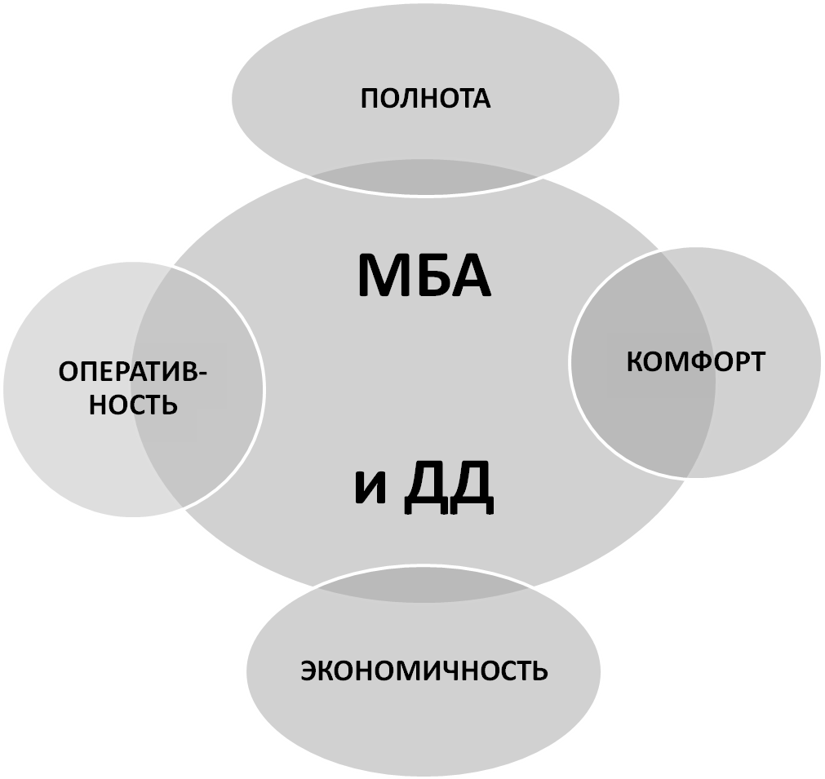
Рис. 1. Критерии качественного обслуживания по МБА и ДД

Рост количества цифровой полнотекстовой информации, предоставляемой в распоряжение пользователей, а также высокие требования к оперативности доставки документов позволяют предположить, что обслуживание по МБА и ДД сосредоточится преимущественно в глобальном виртуальном пространстве в течение непродолжительного периода времени. Поэтому библиотекарям предстоит освоение новых телекоммуникационных средств и выработка инновационных технологий обслуживания. Успешная деятельность библиотек – это индикатор, определяющий развитие науки и общества в стране в целом.
Список литературы
- Филиппова, Т. Читатель 2.0 / Т. Филиппова // Библиотечное дъло. – 2010. – № 23 (137). – С. 1.#
- Красильникова, И. Ю. Критерии качества и измерения услуг межбиблиотечного абонемента и доставки документов / И. Ю. Красильникова // Науч. и техн. б-ки. – 2010. № 5. – С. 31–40.
- Атрибуты материи. – URL: http://coolonair.narod.ru/phil/11.html
- Красильникова, И. Ю. Межбиблиотечный абонемент и доставка документов в информационно-библиотечной системе Российской академии наук / И. Ю. Красильникова. – Новосибирск : ГПНТБ СО РАН, 2009. – С. 130, 257.
- Новости Российской библиотечной ассоциации. – URL: http://www.rba.ru/content/news/vid_news_str.php?id=2062
- Сорокин, И. В. Технологии Web и Web 2.0 как средства интеграции библиотек в современную электронную среду / И. В. Сорокин, А. В. Скалабан // Науч. и техн. б-ки. – 2011. – № 3. – С. 23–31; Пурник А. От Библиотеки к Библиотеке 2.0: новые методы построения модели / А. Пурник // Библиотечное дело. – 2011. – № 06 (144). – С. 6–9.
- Баженов, С. Р. Опыт эксплуатации прототипа Центра автоматизации библиотечно-информационных процессов СО РАН в экспериментальном режиме обслуживания Центральной научной библиотеки Красноярского научного центра / С. Р. Баженов, Б. Н. Кузнецов, А. И. Павлов, О. А. Рогозникова. – ULR: http://www.gpntb.ru/win/inter-events/crimea2013/disk/101.pdf

Пространство имеет несколько значений – 1) одна из форм (наряду со временем) существования бесконечно развивающейся материи, характеризующаяся протяженностью и объемом; 2) протяженность, место, не ограниченное видимыми пределами; 3) промежуток между чем-н., место, где что-н. вмещается. Слово «пространство» используется непосредственно или в словосочетаниях (Небесное п., Воздушное п., Степное п. и др.) в обыденной речи, а также в различных разделах знаний. [Пространство. URL: http://my-dictionary.ru/word/26706/prostranstvo].
Информационное пространство – 1) совокупность результатов семантической деятельности человечества. Может пониматься как в переносном смысле, так и в идеалистическом, последний подход развивается в философии, а также в пара- и псевдонаучных исследованиях, тогда информационное пространство может пониматься как «мир имён и названий, сопряженный к онтологическому» (физическому); 2) совокупность (1) банков и баз данных, (2) технологий их сопровождения и использования, (3) информационных телекоммуникационных систем, функционирующих на основе общих принципов и обеспечивающих: информационное взаимодействие организаций и граждан, а также удовлетворение их информационных потребностей. [Информационное пространство. URL http://ru.wikipedia.org/wiki/%D0%9F%D1%80%D0%BE%D1%81%D1%82%D1%80%D0%B0%D0%BD%D1%81%D1%82%D0%B2%D0%BE].
Время выражает длительность существования материи, последовательность смены состояний в изменении и развитии всех материальных систем. [Пространство и время. URL: http://www.ruclass.ru/node/1515].
Оперативность: 1) свойство (отличительная или характерная черта, качество) по значению прил. оперативный; способность правильно и быстро осуществлять те или иные практические задачи [Викисловарь. URL: http://ru.wiktionary.org/wiki/%D0%BE%D0%BF%D0%B5%D1%80%D0%B0%D1%82%D0%B8%D0%B2%D0%BD%D0%BE%D1%81%D1%82%D1%8C]; 2) быстродействие; 3) качество работника, характеризующее его способность быстро включаться в деятельность, легко переходить в работе от выполнения одного задания к другому, доводить начатое дело до конца, не затягивать его, принимать решение и умело действовать в меняющихся условиях [В словаре. URL: hthttp://vslovare.ru/slovo/operativnost].
Философские категории «пространство» и «время» выступают как предельно общие абстракции, в которых схватывается структурная организованность и изменчивость бытия, как важнейшие формы материальной составляющей реальности. Вне времени и пространства нет движения материи [Пространство и время. URL: http://www.ruclass.ru/node/1515].
Технология VPN (англ. Virtual Private Network – виртуальная частная сеть) – обобщённое название технологий, позволяющих обеспечить одно или несколько сетевых соединений (логическую сеть) поверх другой сети (например, Интернет) создает виртуальные каналы, так называемые «VPN-туннели».

